2019年度
西工区商务局部门决算

二〇二〇年十月十五日
目 录
第一部分 西工区商务局概况
- 部门职责
- 机构设置
第二部分 2019年度部门决算表
一、收入支出决算总表
二、收入决算表
三、支出决算表
四、财政拨款收入支出决算总表
五、一般公共预算财政拨款支出决算表
六、一般公共预算财政拨款基本支出决算表
七、一般公共预算财政拨款“三公”经费支出决算表
八、政府性基金预算财政拨款收入支出决算表
第三部分 2019年度部门决算情况说明
一、收入支出决算总体情况说明
二、收入决算情况说明
三、支出决算情况说明
四、财政拨款收入支出决算总体情况说明
五、一般公共预算财政拨款支出决算情况说明
六、一般公共预算财政拨款基本支出决算情况说明
七、一般公共预算财政拨款“三公”经费支出决算情况说明
八、预算绩效情况说明
九、政府性基金预算财政拨款支出决算情况说明
十、机关运行经费支出情况说明
十一、政府采购支出情况说明
十二、国有资产占用情况说明
第四部分 名词解释

第一部分 西工区商务局概况

一、部门职责
1.贯彻落实国家和省、市国内贸易的发展战略、方针政策，拟订全区商贸、商务发展规划，落实国家流通体制改革的方针政策，培育发展城乡市场，推进市场体系建设。
2.贯彻落实国家和省、市对外贸易、国际经济合作的发展战略、方针政策，执行国家制定的进出口商品管理办法和对外技术贸易政策，推进进出口贸易标准化体系建设，负责全区对外经济合作工作。
3.贯彻落实国家规范市场运行、流通秩序的政策措施，执行国家内外贸易法律法规，开展全区内外贸易行业监督管理工作，整顿和规范市场流通秩序。
4.贯彻落实国家和省、市服务业发展的战略、方针和政策，研究提出全区服务业发展的政策措施，制定和落实各项优惠扶持政策，推进服务业体制和机制创新。协调指导工业园区、各乡办和行业部门的服务业发展工作。
5.执行国家服务贸易发展规划,会同有关部门制定全区促进服务出口和服务外包发展的规划、政策并组织实施,推动服务外包平台建设。
6.贯彻落实国家和省、市楼宇经济发展的战略、方针和政策，研究提出全区楼宇经济发展的政策措施，制定和落实各项优惠扶持政策，推进全区楼宇经济发展持续健康发展。协调指导各乡办楼宇经济发展工作。
7.负责口岸建设工作，推进口岸物流发展。负责本系统企业改革的组织实施和维护稳定工作。
8.负责本部门、本系统突发公共事件的应急管理工作，贯彻落实突发公共事件应急预案，预防和处置本部门、本系统的突发公共事件。
9.负责本部门、本系统突发公共事件的应急管理工作，贯彻落实突发公共事件应急预案，预防和处置本部门、本系统的突发公共事件。
10.承办区委、区政府和上级有关部门交办的其他事项。

二、机构设置
西工区商务局内设机构二级机构1个，包括：西工区经济发展服务中心。
从决算单位构成看，西工区商务局部门决算包括：本级决算。
纳入本部门2019年度部门决算编制范围的单位共2个，其中二级预算单位1个，具体是：
1.西工区商务局本级
2.西工区经济发展服务中心

第二部分 2019年度部门决算
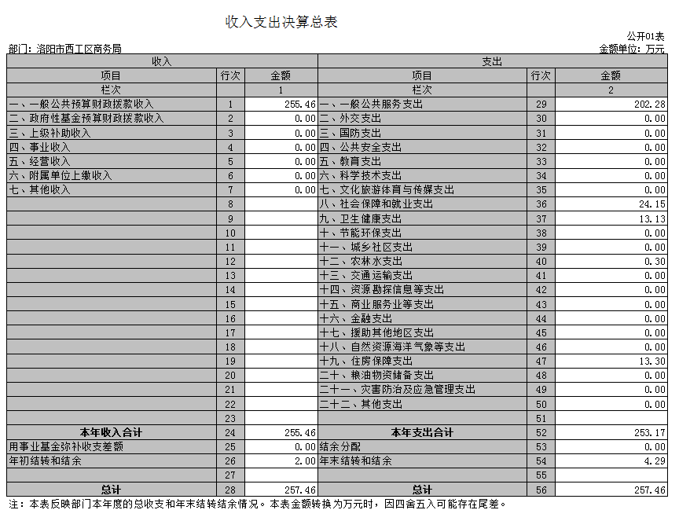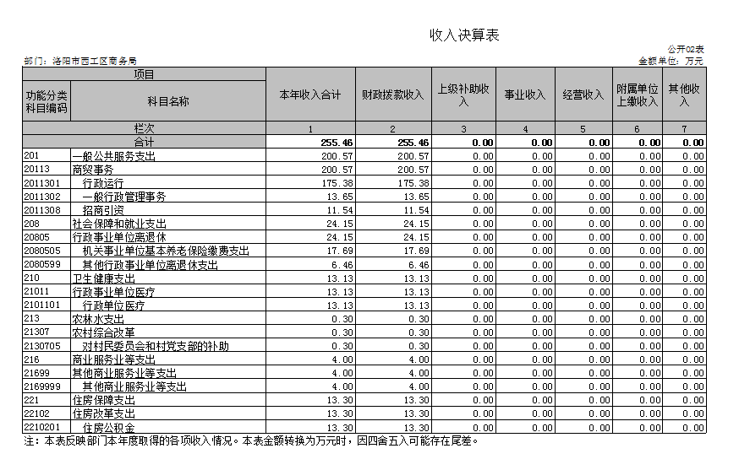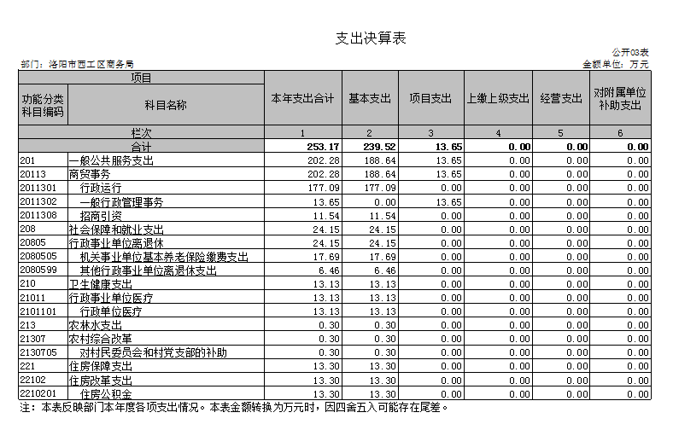
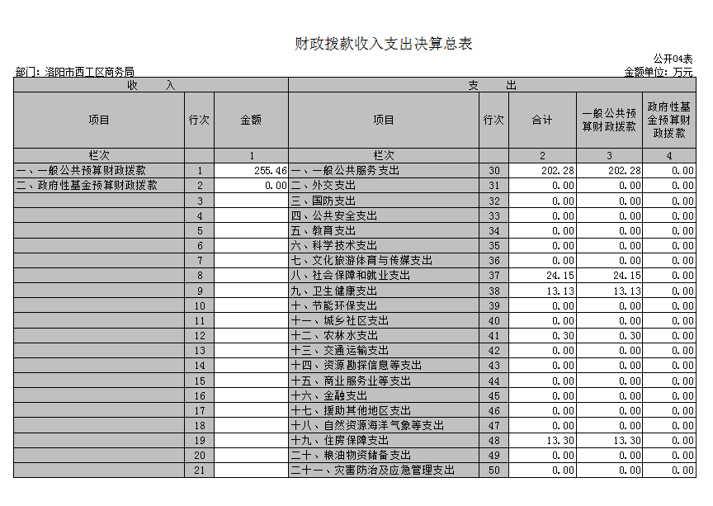

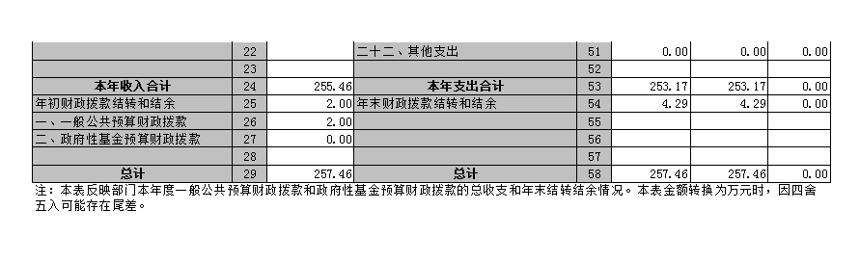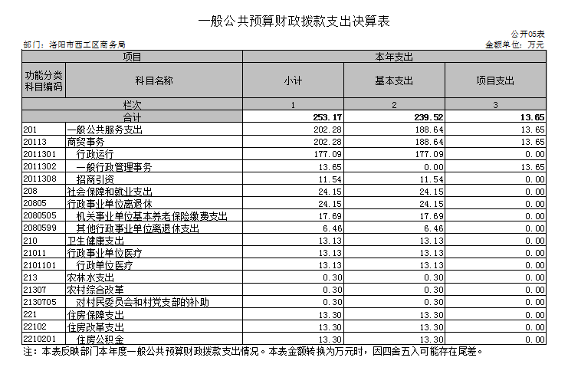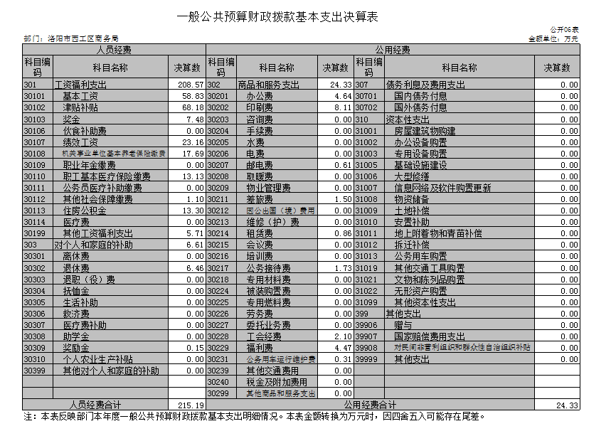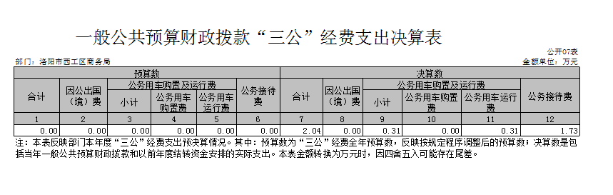
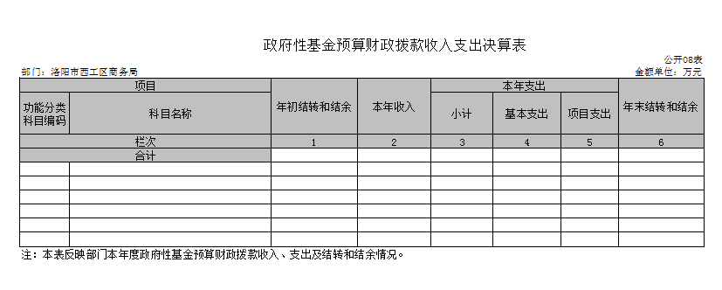
说明：我部门没有政府性基金收入，也没有使用政府性基金安排的支出，故本表无数据。

第三部分 2019年度部门决算情况说明

一、收入支出决算总体情况说明
2019年度收入总计为257.46万元。与上年度相比，收入增加53.51万元,增长26.24%;2019年支出总计257.46万元,与上年度增加53.51万元,增长26.24%。主要原因：一是机构改革单位合并,人员增加,二是在职人员工资上涨。

二、收入决算情况说明
2019年度收入合计255.46万元，其中：财政拨款收入255.46万元，占100%。

三、支出决算情况说明
2019年度支出合计253.17万元，其中：基本支出239.52万元，占94.61%；项目支出13.65万元，占5.39%。

四、财政拨款收入支出决算总体情况说明
2019年度收入总计为257.46万元。与上年度相比，收入增加53.51万元,增长26.24%;2019年支出总计257.46万元,与上年度增加53.51万元,增长26.24%。主要原因：一是机构改革单位合并,人员增加,二是在职人员工资上涨。

五、一般公共预算财政拨款支出决算情况说明
（一）总体情况。
2019年度一般公共预算财政拨款支出253.17万元，占本年支出合计的100%。与上年度相比，一般公共预算财政拨款支出增加51.22万元，增长25.36%。主要原因：一是机构改革单位合并,人员增加,二是在职人员工资上涨。
（二）结构情况。
2019年度一般公共预算财政拨款支出253.17万元，主要用于以下方面：主要用于一般公共服务（类）支出202.28万元，占79.9%;社会保障和就业（类）支出24.15万元，占9.54%;卫生健康支出13.13万元，占5.19%，农林水支出0.3万元，占0.12%住房保障（类）支出13.3万元，占5.25%。
（三）具体情况。
2019年度一般公共预算财政拨款支出年初预算为284.26万元，支出决算为253.17万元，完成年初预算的89.06%。其中：
1．2019年度一般公共服务支出（类）商贸事务（款）行政运行（项）。年初预算为190万元，支出决算为177.09预算的93.20%。决算数与年初预算数存在差异的主要原因是压减资金。
2．2019年度一般公共服务支出（类）商贸事务（款）一般行政管理事务（项）。年初预算为15.82万元，支出决算为13.65万元，完成年初预算的91%。决算数与年初预算数存在差异的主要原因：压减资金。
3．2019年度一般公共服务支出（类）商贸事务（款）招商引资（项）。 年初预算22.93为万元，支出决算为11.54万元，完成年初预算的50.32%。决算数与年初预算数存在差异的主要原因是节俭开支。
4.2019年度社会保障和就业支出（类）行政事业单位离退休（款）机关事业单位基本养老保险缴费支出（项）。年初预算为18.42万元，支出决算为17.69万元，完成年初预算的96.04%。决算数与年初预算数存在差异的主要原因是年初预算资金略大。
5. 2019年度社会保障和就业支出（类）行政事业单位离退休（款）其他行政事业单位离退休支出（项）。年初预算为7万元，支出决算为6.46万元，完成年初预算的92.29%。决算数与年初预算数存在差异的主要原因是节俭开支。
6.2019年度卫生健康支出（类）行政事业单位医疗（款）行政单位医疗（项）。年初预算为14.93万元，支出决算为13.13万元，完成年初预算的87.94%。决算数与年初预算数存在差异的主要原因是年初预算资金略大。
7.2019年度农林水支出（类）农村综合改革（款）对村民委员会和村党支部的补助（项）。年初预算为0.3万元，支出决算为0.3万元，完成年初预算的100%。决算数与年初预算数不存在差异。
8.2019年度住房保障支出（类）住房改革支出（款）住房公积金（项）。年初预算为14.86万元，支出决算为13.30万元，完成年初预算的89.50%。决算数与年初预算数存在差异的主要原因年初预算资金略大。

六、一般公共预算财政拨款基本支出决算情况说明
2019年度一般公共预算财政拨款基本支出239.52万元。其中：人员经费215.19万元，主要包括：基本工资、津贴补贴、绩效工资、机关事业单位基本养老保险缴费、其他社会保障缴费、其他工资福利支出、离休费、退休费、生活补助、医疗费、奖励金、住房公积金、采暖补贴、物业服务补贴、其他对个人和家庭的补助支出；公用经费24.33万元，主要包括：办公费、印刷费、、邮电费、、差旅费、租赁费、公务接待费、、工会经费、福利费、公务用车运行维护费。

七、一般公共预算财政拨款“三公”经费支出决算情况说明

（一）“三公”经费财政拨款支出决算总体情况说明。
2019年度“三公”经费财政拨款支出预算为6.56万元，支出决算为2.04万元，完成预算的31.1%。2019年度“三公”经费支出决算数与预算数存在差异的主要原因是节约运行开支。

（二）“三公”经费财政拨款支出决算具体情况说明。
2019年度“三公”经费财政拨款支出决算中，因公出国（境）费支出决算0万元，完成预算的0%，占0%；公务用车购置及运行费支出决算0.31万元，完成预算的30.39%，占4.73%；公务接待费支出决算1.73万元，完成预算的31.23%，占26.37%。具体情况如下：
1．因公出国（境）费年初预算为0万元，支出决算为0万元，完成年初预算的0%。决算数与年初预算数存在差异的主要原因是没有此项支出。开支内容包括：无此项支出。
2．公务用车购置及运行费初预算为1.02万元，支出决算为0.31万元，完成年初预算的30.39%。决算数与年初预算数存在差异的主要原因是节约运行开支。其中：
公务用车购置支出为0万元，购置车辆0辆。
公务用车运行支出0.31万元。主要用于购买公车保险费。2019年期末，部门开支财政拨款的公务用车保有量为1辆。
3.公务接待费初预算为5.54万元，支出决算为1.73万元，完成年初预算的31.23%。决算数与年初预算数存在差异的主要原因厉行节约，压减开支。其中：
外宾接待支出0万元。 2019年共接待国（境）外来访团组0个、来访外宾0人次（不包括陪同人员）。
其他国内公务接待支出1.73万元。主要用于接待客商。2019年共接待国内来访团组13个、来宾183人次（不包括陪同人员）。

八、预算绩效情况说明

（一）绩效管理工作开展情况。
我单位2019年党建工作经费年初预算0.6万元，年底支出0.29万元，完成预算48.33%;服务中心运营经费年初预算0.6万元，年底支出0.57万元，完成预算95%;项目包装宣传费年初预算3万元，年底支出1.78万元，完成预算59.33%;外出招商经费（签批）年初预算14.12万元，年底支出9.5万元，完成预算67.28%;招商洽谈经费-办公设备购置费年初预算1.2万元，年底支出0万元，完成预算0%;招商洽谈经费-车辆运行费年初预算1.02万元，年底支出0.31万元,完成预算30.39%;公务接待经费年初预算5.5万元，年底支出1.73万元，完成预算31.45%。育新童装厂经费年初预算13.33万元，年底支出11万元，完成预算82.52%;2019年因机构改革，单位合并，西工区投资促进局合并进商务局，剩余经费也合进商务局预算。绩效年初预算按照加强预算绩效管理和完善公共财政体系总体要求，以及洛阳市财政绩效管理工作部暑和考核要求,我单位将项目绩效管理分解落实到人，努力提升绩效目标管理工作质量，提高项目预算和效益，并认真开展项目绩效评价，做到项目预算绩效管理会覆盖。
（二）项目绩效自评结果。
能够严格按照下达的经费指标项目范围及金额使用，确保资金使用规范。

九、政府性基金预算财政拨款支出决算情况说明
我单位2019年度没有政府性基金收入，也没有使用政府性基金安排的支出。

十、机关运行经费支出情况说明
2019年度机关运行经费初预算为6.84万元，支出决算为5.92万元，完成年初预算的86.55%。决算数与年初预算数存在差异的主要原因是财政支出压减。

十一、政府采购支出情况说明
2019年度政府采购支出总额0万元，其中：政府采购货物支出0万元、政府采购工程支出0万元、政府采购服务支出0万元。授予中小企业合同金额0万元，占政府采购支出总额的0%，其中：授予小微企业合同金额0万元，占政府采购支出总额的0%。

十二、国有资产占用情况说明
2019年期末，我部门共有车辆1辆，其中：省级领导干部用车0辆、主要领导干部用车0辆、机要通信用车0辆、应急保障车0辆、执法执勤用车0辆、特种专业技术用车0辆、离退休干部用车0辆、其他用车1辆；单位价值50万元以上通用设备0台（套），单位价值100万元以上专用设备0台（套）。

第四部分 名词解释

一、财政拨款收入：单位从同级政府财政部门取得的财政预算资金。
二、事业收入：事业单位开展专业业务活动及其辅助活动取得的收入。
三、上级补助收入：事业单位从主管部门和上级单位取得的非财政补助收入。
四、附属单位上缴收入：事业单位取得附属独立核算单位根据有关规定上缴的收入。
五、经营收入：事业单位在专业业务活动及其辅助活动之外开展非独立核算经营活动取得的收入。
六、其他收入：单位取得的除“财政拨款收入”、“事业收入”、“上级补助收入”、“附属单位上缴收入”、“经营收入”以外的各项收入。
七、用事业基金弥补收支差额：事业单位在当年收入不足以安排当年支出的情况下，使用以前年度积累的事业基金（事业单位当年收支相抵后按国家规定提取、用于弥补以后年度收支差额的基金）弥补当年收支缺口的资金。
八、基本支出：为保障机构正常运转、完成日常工作任务而发生的人员支出和公用支出。
九、项目支出：基本支出之外为完成特定行政任务和事业发展目标所发生的支出。
十、“三公”经费：纳入同级财政预决算管理“三公”经费，指部门使用财政拨款安排的因公出国（境）费、公务用车购置及运行费和公务接待费。其中，因公出国（境）费反映单位公务出国（境）的国际旅费、国外城市间交通费、住宿费、伙食费、培训费、公杂费等支出；公务用车购置及运行费反映反映单位公务用车车辆购置支出（含车辆购置税）及租用费、燃料费、维修费、过路过桥费、保险费、安全奖励费用等支出；公务接待费反映单位按规定开支的各类公务接待（含外宾接待）支出。
十一、机关运行经费：为保障行政单位（含参照公务员法管理的事业单位）运行用于购买货物和服务的各项资金，包括办公及印刷费、邮电费、差旅费、会议费、福利费、日常维修费、专用材料及一般设备购置费、办公用房水电费、办公用房取暖费、办公用房物业管理费、公务用车运行维护费以及其他费用。
十二、工资福利支出：单位支付给在职职工和编制外长期聘用人员的各类劳动报酬，以及为上述人员缴纳的各项社会保险费等。
十三、商品和服务支出：单位购买商品和服务的支出。
十四、对个人和家庭的补助支出：单位用于对个人和家庭的补助支出。
十五、年末结转：本年度或以前年度预算安排，已执行但尚未完成或因客观条件发生变化无法按原计划实施，需延迟到以后年度按有关规定继续使用的资金。
十六、年末结余：本年度或以前年度预算安排，已执行完毕或因客观条件发生变化无法按原预算安排实施，不需要再使用或无法按原预算安排继续使用的资金

